Procjena znanja – Vizualni sustavi stroja

Ime I prezime: ____________________________ Datum: _____________________
Ʃ 100 bodova
Bodovi:

Pismeni test
Ʃ 10 bodova

Ishod učenja 1 (izvedba): 1. objasniti odnos i utjecaj parametara na digitalne slike;
1. Kamera je fokusne duljine 8 mm i promatra se objekt 12 mm x 12 mm. Na kojoj udaljenosti od objekta moramo postaviti kameru?
1 bod

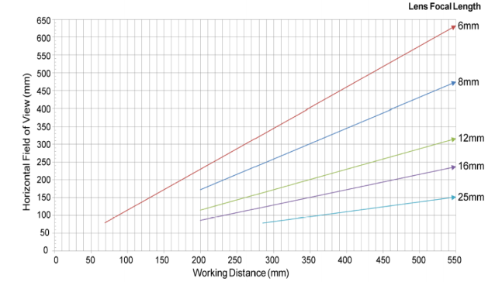
Izvor: Cognex instalacijski vodič

1 bod
- Udaljenost između kamere i objekta je 220 mm, objektiv fokusne duljine od 6 mm. Izračunajte horizontalno vidno polje (mm).

- Kamera ima rezoluciju od 800 x 600 mm i udaljenost od objekta 400 mm. Promatrani objekt ima rupu promjera 4 mm. Koliko piksela se nalazi na dijagonali promatrane rupe?
1 bod

1 bod
- Koja je minimalna brzina uzorkovanja, ako je maksimalno vrijeme za obradu slike 50 ms?

- Navedi najmanje dva softverska alata za preciznu obradu slike dijela lokacije.
1 bod

- Navedi najmanje dva softverska alata za prepoznavanje geometrijskih oblika na slici.
1 bod

1 bod
- Navedi najmanje dva softverska alata za usporedbu karakteristika originala slike sa slikom obrađenom u softveru.

Usmena provjera

1 bod
- Odaberite softver i obrazložite izbor obzirom na procjenu kvalitete obrađene slike.

1 bod
- Odaberite softver i obrazložite izbor obzirom na analizu pogrešaka i korekcije na slici.

1 bod
- Objasnite postavke sustava obzirom na ekonomsku optimizaciju troškova.

Praktična vježba
Koristeći neki od vizualnih sustava stroja identificirat će kovanicu (€, kuna) na temelju karakteristika kao što su promjer, širina ruba, gustoća. Svaki kandidat će definirati osnovna svojstva, postaviti kameru i objektiv.
Ʃ20 bodova

Ishod učenja 2 (izvedba): pripremiti scenu i postaviti rasvjetu

- Kandidat odabire odgovarajući objektiv.
2 boda

- Kandidat postavlja kameru na ispravnu udaljenost od objekta.
2 boda

- Kandidat postavlja odgovarajuće postavke osvjetljenja.
2 boda

- Kandidat bira odgovarajuće značajke za osvjetljenje objekta.
2 boda

- Sustav prepoznaje vrijednost kovanice prema njenoj gustoći.
2 boda

- Kandidat bira odgovarajuća svojstva objekta na osnovu kojih će sustav odrediti vrijednost kovanice.

2 boda

- Sustav prepoznaje strani objekt.
2 boda

2 boda
- Kandidat izabira prikladna svojstva objekta na osnovu kojih će sustav prepoznati strani objekt.

2 boda
- Sustav prepoznaje oštećeni rub kovanice.

- Kandidat bira prikladna svojstva za objekta na osnovu kojih će se detektirati oštećenje.

2 points

Ishod učenja 3. (planiranje): odabrati optimalnu kameru i objektiv
5 bodova

Kandidat objašnjava izbor objektiva i kamere

Ʃ20 bodova
Ishod učenja 4. (vježba): 4. povezati kameru s PLC-om i kreirati program pregleda

10 bodova
- Veza između PLC i kamere radi.

Unaprijed pripremljeni program na PLS-u reagira na odgovarajući način.
10 bodova

Ishod učenja 4. (dokumentacija): Spaja kameru s PLC –om i instalira komunikacijski program.
5 bodova

Slika originala objekta | Slika obrađenog objekta

Na temelju snimljenih fotografija , kandidat objašnjava zašto je sustav prepoznao određeni objekt kao prikladan/neprikladan. ____________________________________________________________________________________________________________________________________________________________________________________________________________________________________________________________________________________________________________________________________________________________________________________________________________________________________________________________________________________________________________

Ishodi 5 (rezultati mjerenja): izvršiti mjerenja i testirati rad uređaja
20 bodova
Testiranje sustava na uzorku od 50 objekata/kovanica. Objasniti rezultate.

________________________________________________________________________________________________________________________________________________________________________________________________________________________________________________________________________________________________________________________________________________________________________________________________________________________________________________________________________________________________________________________________________________________________________________________________________________________________________________________________________________________________________________________________________________________________________________________________________________________________________________________________________________________________________________________________________________________________________________________________________________________
Ishodi 4 (planiranje): Spaja kameru sa PLC-om i učitava komunikacijski program.
5 bodova
Kandidat koristi program za provjeru ispravnosti rada kamere .

Ishodi 5 (demonstracija): Mjerenje i analiza rada uređaja.

15 bodova
Kandidat demonstrira rad sustava i raspravlja o njegovom radu.

